Historia misyjna dla dzieci
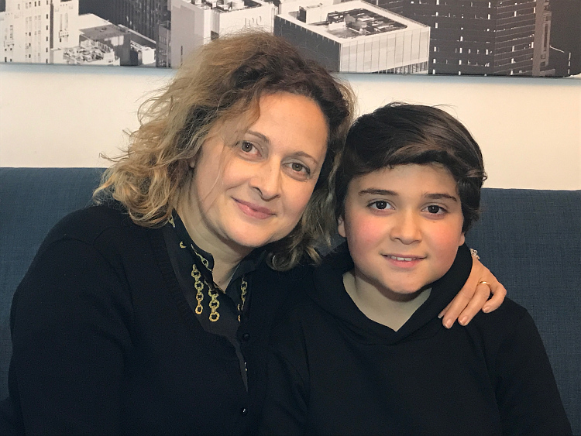
Manuel Iacono (9 lat) wraz z mamą. Włochy

OPOWIEDZ SWOJĄ HISTORIĘ

W sobotę rano 2-letni Manuel razem z mamą i tatą udali się na nabożeństwo do Kościoła Adwentystów w miejscowości Ragusa na włoskiej wyspie Sycylia. Po południu pojechali do lasu na piknik. W pewnym momencie mały Manuel zaczął mieć problemy z oddychaniem. Mama dotknęła jego czoła i poczuła wysoką gorączkę. W tym momencie Manuel zwymiotował mlekiem. Mama wzięła w objęcia swojego małego chłopca i pobiegła do samochodu, modląc się:
– Boże, Ty go stworzyłeś. Tylko Ty możesz go uratować!
Tata był tuż za nią. W samochodzie mama zauważyła brzydkie czerwone krosty na rączkach i ramionach Manuela. Wkrótce krosty rozprzestrzeniły się na jego klatkę piersiową i plecy. Z trudem oddychał.
– Boże, Ty go stworzyłeś – gorączkowo modliła się matka. – i tylko Ty możesz go uratować!
W szpitalu pielęgniarka założyła maskę tlenową na nos i usta Manuela, żeby pomóc mu oddychać. Lekarka, młoda kobieta, zastanawiała się, czy coś nie ugryzło chłopca w lesie. Ale nikt nie mógł znaleźć żadnych śladów ugryzienia na jego ciele. Manuel został na noc hospitalizowany. Mama była przy nim i wciąż rozpaczliwie się modliła. Mimo że lekarze nie wiedzieli, co się stało, czuła pewność, że Bóg może uratować jej syna.
– Boże, Ty go stworzyłeś – modliła się nieustannie. – i tylko Ty możesz go uratować!
Minęło 12 dni. Manuel nadal walczył o oddech. Wciąż miał gorączkę, a jego ciało pokrywały czerwone krosty. Lekarz prowadzący prosił innych lekarzy o konsultacje, ale żaden nie mógł zdiagnozować choroby. W końcu powiedziano mamie Manuela, żeby zabrała synka do domu.
– A więc nie można już nic zrobić – powiedziała. – Wobec tego jedyne, co nam pozostało to modlić się.
Mama modliła się nieprzerwanie od 12 dni i teraz pomodliła się tymi samymi słowami:
– Boże, Ty go stworzyłeś i tylko Ty możesz go ocalić!
Kiedy po modlitwie otworzyła oczy i spojrzała w dół na Manuela leżącego w łóżeczku, dostrzegła, że łatwiej mu oddychać. W ciągu kilku godzin czerwone krosty zniknęły. Gorączka odeszła. Lekarze nie mogli w to uwierzyć. Nikt nie potrafił wytłumaczyć tego, co się stało. Wszyscy twierdzili, że to był cud.
Manuel był za mały, żeby pamiętać te wydarzenia, ale zna wszystkie szczegóły, bo mama codziennie mu je przypomina. Od 3 roku życia opowiadał o tym cudzie dzieciom w przedszkolu. Ciągle szuka możliwości podzielenia się swoim osobistym doświadczeniem. Niedawno, mając 9 lat, opowiedział tę historię podczas lekcji biblijnej w szkole. Innym razem, gdy nauczyciel mówił o modlitwie, Manuel opowiedział, jak modlitwy jego mamy uratowały mu życie. Kiedy koledzy z klasy mówią o Bogu podczas przerwy w szkole, on opowiada im o Bożej mocy, jakiej doświadczył w czasie choroby. Kiedy zostaje zaproszony do zabrania głosu w szkółce sobotniej czy na przyjęciach urodzinowych, ponownie opowiada swoją historię.
– Szukam możliwości, by opowiedzieć ludziom o tym, co Bóg dla mnie zrobił – mówi Manuel. W wyniku jego osobistego świadectwa przyjaciele poprosili Manuela, aby opowiedział im więcej o Bogu. Jednemu z nich podarował Biblię dla dzieci. Manuel ma nadzieję, że jego historia poprowadzi wielu ludzi do Boga.
Wskazówki dotyczące historii:
- Znajdź na mapie Włochy i miejscowość Ragusa na wyspie Sycylii.
- Mama Manuela, Eliana Di Marco, chciałaby, aby Manuel zawsze dzielił się swoją historią. „To była dla nas dramatyczna sytuacja. Byliśmy zdesperowani, bo nikt nie mógł nam pomóc – powiedziała. – Dlatego przypominam Manuelowi o cudzie, jakiego Jezus dokonał w jego życiu”.
- A ty, o jakich cudownych rzeczach, które Bóg dla ciebie zrobił, możesz opowiedzieć innym? Twoja historia może być odpowiedzią na czyjąś modlitwę! Podejmij wyzwanie, aby w nadchodzącym tygodniu podzielić się swoim osobistym świadectwem z co najmniej trzema osobami, a następnie poproś je, aby w najbliższą sobotę opowiedziały, jakie reakcje w ich umysłach i sercach wywołały twoje doświadczenia.
- Obejrzyj Manuela na YouTube: bit.ly/Manuel-Iacono.
- Pobierz zdjęcia na Facebooku (bit.ly/fb-mq) lub w banku danych ADAMS (bit.ly/A-Story-to-Tell).
- Pobierz zdjęcia z projektów trzynastej soboty: projekty bit.ly/eud-2020-projects.
- Ciekawostka: Włochy zajmują wyjątkowe miejsce w historii naszego kościoła, ponieważ były pierwszym krajem w Europie, w którym głoszono doktryny adwentystyczne. Michał Belina Czechowski, były polski ksiądz katolicki, który został ochrzczony w 1857 roku, najpierw pracował ewangelizacyjnie w Stanach Zjednoczonych, wśród osób mówiących po francusku. Chciał on bardzo zanieść prawdę o powtórnym przyjściu Jezusa do Europy, ale nie udało mu się namówić ówczesnych przywódców kościoła, aby go tam wysłali. Jednak osiągnął swój cel wspierany przez jeden z odłamów wyznania adwentystycznego i w 1864 roku przyjechał do Europy. Pierwszym środowiskiem do jakiego się udał, aby zanieść idee adwentowe, byli waldensi z miejscowości Torre Pellice w Piemoncie, niedaleko Turynu na północy Włoch.

